
ΠΑΝΕΠIΣΤΗΜIΟ ΚΥΠΡΟΥ
ΤΜΗΜΑ ΠΛΗΡΟΦΟΡIΚΗΣ

ΕΠΛ 363: Επαγγελματική Πρακτική Τεχνολογίας Λογισμικού ΑΚΑΔΗΜΑΪΚΟ ΕΤOΣ 2017/2018 - ΕΑΡΙΝΟ ΕΞΑΜΗΝΟ

ΕΓΓΡΑΦΟ ΑΔΕΙΑΣ ΛΟΓΙΣΜΙΚΟΥ ΠΟΥ ΕΧΕΙ
ΧΡΗΣΙΜΟΠΟΙΗΘΕΙ

Ημερομηνία: 02/05/18
Αριθμός Ομάδας: 14
Τίτλος Έργου: eyeReader
Μέλη: 1) Άντρεα Χρυσάνθου
2) Μάριος Κελεπέσιης
3) Κωνσταντίνος Στυλιανού
4) Γιώργος Χατζηδημητρίου

Η άδεια λογισμικού που έχει επιλεχθεί για το έργο μας είναι η Permissive Άδεια Λογισμικού του MIT (Massachusetts Institute of Technology).

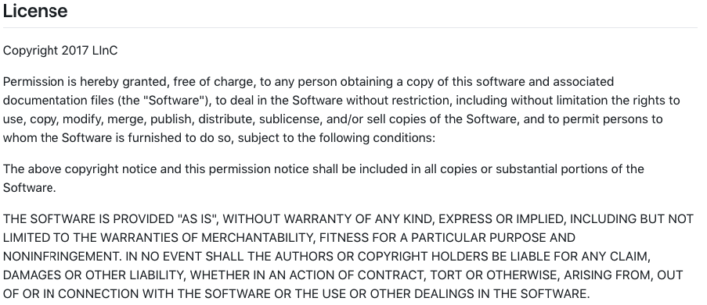
Συγκεκριμένα, ο λόγος που έχει επιλεχθεί είναι επειδή είναι η πιο διαδεδομένη Open Source άδεια λογισμικού που χρησιμοποιείται εδραίος και στο GitHub από το 2015 και προσφέρει την δυνατότητα επεκτασιμότητας και χρήσης του έργου μας από τον οποιοδήποτε. Συνεπώς, αν ένας Developer επιθυμεί να επαναχρησιμοποιήσει ολόκληρό μας τον κώδικα ή και κομμάτι αυτού, το μόνο που έχει να κάνει είναι να χρησιμοποιήσει το κομμάτι που επιθυμεί επικολλώντας την ακόλουθη άδεια στον κώδικά του:
Επιπρόσθετα, ένα πολύ ισχυρό χαρακτηριστικό του MIT License και ο κύριος λόγος που έχει χρησιμοποιηθεί στο έργο μας είναι η ευρεία συμβατότητα που προσφέρει με τις υπόλοιπες άδειες λογισμικού που υπάρχουν στο διαδίκτυο. Συνεπώς, προσφέρει μεγάλη εμβέλεια συμβατότητας με πληθώρα άδειων λογισμικού copyleft όπως την GNU General Public License με αποτέλεσμα να διευκολύνει την ενσωμάτωση του κώδικα μας χωρίς πρόβλημα συμβατότητας και σε έργα άλλων developers που πιθανών τα έργα τους να βρίσκονται υπό την άδεια ενός weak ή strong copyleft άδειας λογισμικού.
Εν κατακλείδι, μία επιπλέον δυνατότητα της χρήσης του MIT License είναι ότι μας δίνει την δυνατότητα χρήσης εξωτερικών βιβλιοθηκών κώδικα (external APIs, Libraries) εμπλουτίζοντας έτσι τις δυνατότητες της εφαρμογής μας κάνοντας την επίσης ακόμη πιο αφαιρετική σε θέμα κώδικα. Με αποτέλεσμα ο κώδικας της εφαρμογής να είναι πιο ευανάγνωστος σε ένα developer που τον παρατηρεί για πρώτη φορά αλλά και πιο κατανοητικό αφού τα third party APIs που χρησιμοποιούνται στην εφαρμογή μας είναι ευρέως διαδεδομένα στην αγορά και πολλοί developers είναι εξοικειωμένοι με αυτά.

